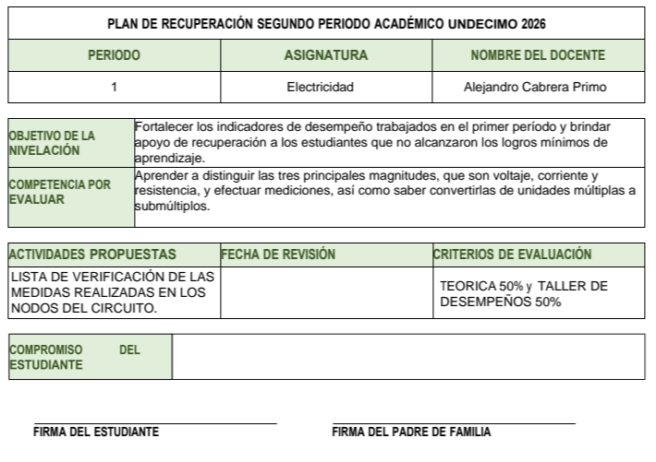
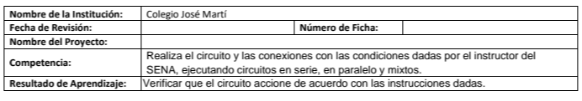

- Las unidades W, V, A, Y F en su respectivo orden corresponde a las magnitudes:
- Corriente, resistencia, potencia tensión
- Voltaje, corriente, potencia resistencia
- Potencia, tensión, corriente, resistencia
- Potencia, tensión, corriente, frecuencia
- Según la ley de corrientes de KIRCHHOFF, la corriente eléctrica que llegan a un nodo son iguales a:
- Las diferencias de las corrientes que salen
- La corriente mayor que salen del nodo
- La corriente menor que sale del nodo
- La suma de las corrientes que salen del nodo.
- Complete el siguiente enunciado. La tensión es la magnitud física en un_________________eléctrico_______________a los electrones a lo largo de un ________________
- Conductor, fija, potencial eléctrico
- Circuito, impulsa, conductor
- Conductor, posiciona, potencial eléctrico
- Circuito, mantiene, semiconductor.
- Algunas características de un circuito serie son:
- La corriente es la misma para todas las resistencias, la tensión de la fuente se divide en todas las resistencias y la magnitud de la resistencia total, “equivalente” es más grande que cualquiera de las resistencias del circuito.
- La corriente es la misma para todas las resistencias, la tensión de la fuente es la misma en todas las resistencias y la magnitud de la resistencia total, es más grande que cualquiera de las resistencias del circuito.
- La corriente es la misma para todas las resistencias del circuito, la tensión de la fuente se divide en todas las resistencias y la magnitud de la resistencia total es más pequeña que cualquiera de las resistencias del circuito.
- En un circuito paralelo:
- En las resistencias la tensión es la misma y la corriente también.
- La corriente cambia en cada resistencia y la tensión tam
- En cada resistencia la corriente es la misma y la tensión de la fuente se divide en cada una de las resistencias
- En cada resistencia la tensión es la misma y la corriente total se divide en cada una de las resistencias.
- Con que tensión se debe alimentar un circuito en el cual se han alimentado tres bombillos en paralelo si por el primer bombillo circula una corriente de 800 miliamperios, por el segundo 500 miliamperios y por el tercero 1.2 amperios, siendo la resistencia total del circuito 48 ohmios. Para ser valida la respuesta debe presentar un procedimiento claro, coherente y organizado.
- Algunas características de un circuito PARALELO son:
- La corriente es la misma para todas las resistencias, la tensión de la fuente se divide en todas las resistencias y la magnitud de la resistencia total es más grande que cualquiera de las resistencias del circuito
- La corriente es la misma para todas las resistencias, la tensión de la fuente es la misma en todas las resistencias y la magnitud de la resistencia total es más grande que cualquiera de las resistencias del circuito
- La corriente es la misma para todas las resistencias, la tensión de la fuente se divide en todas las resistencias y la magnitud de la resistencia total es más pequeña que cualquier de las resistencias del circuito.
- Ninguna de las anteriores.
- Cuál de las siguientes afirmaciones es FALSA
Algunas características de los conductores del sistema puesta a tierra son:
- Siempre deben ser desnudos y deben ser continuos sin interruptores o medios de desconexión
- Deben ser continuos, sin interruptores o medios de desconexión y deben acompañar los conductores activos durante todo su recorrido y por la misma canalización
- Cuando por disposición de la instalación se requiere aislar, deben ser de aislamiento de color verde , verde con rayas amarillas o identificados con marcas verdes en los puntos de inspección y extremos
- Ninguna de las anteriores
- Cuál de las siguientes afirmaciones es falsa.
Las funciones de un sistema de puesta a tierra son:
- Garantizar condiciones de seguridad a los seres vivos
- Permitir a los equipos de protección despejar rápidamente las fallas
- Servir de referencia común al sistema electrico
- Realizar una conexión de alta resistencia con la tierra y con punto de referencia de los equipos
10) Conforme al RETIE los objetivos de un sistema de puesta a tierra (STP) son:
- La seguridad de las instalaciones eléctricas, la seguridad de los animales y la compatibilidad electromagnética.
- La protección de las personas, la seguridad de las instalaciones eléctricas y la compatibilidad electromagnética
- La seguridad de las personas, La protección de las instalaciones y la compatibilidad electromagnética
- Todas las anteriores.
12) porque se le debe realizar mantenimiento al sistema de puesta a tierra a las instalaciones eléctricas.
- Por la resistividad del terreno, y los electrodos se desgastan.
- Por el sulfato del cobre
- Por aumento de la tensión entre neutro y tierra.
- Todas las anteriores.

